Билет №15
тг f* кл кл ** кл
Какой неподвижный объект, не позволяющий продолжить движение по полосе, не
относится к понятию «Препятствие»?
Варианты ответа:
- Дефект проезжей части.
- Посторонний предмет.
- Неисправное или поврежденное транспортное средство.
- Транспортное средство, остановившееся на этой полосе из-за образования затора.

Вопрос №2
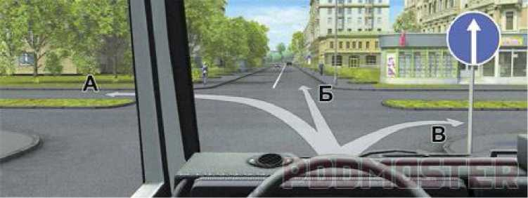
Вам можно продолжить движение на перекрестке:

Варианты ответа:
- Только в направлении Б.
- В направлениях А и Б.
- В направлениях Б и В.
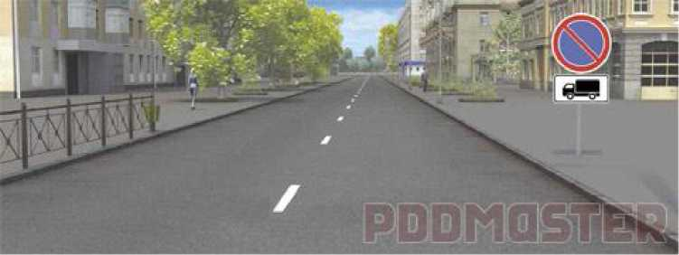
В зоне действия этих знаков стоянка запрещена:

Варианты ответа:
- Только грузовым автомобилям с разрешенной максимальной массой более 7,5 т.
- Грузовым автомобилям с разрешенной максимальной массой более 3,5 т.
- Любым грузовым автомобилям.

Вопрос №4
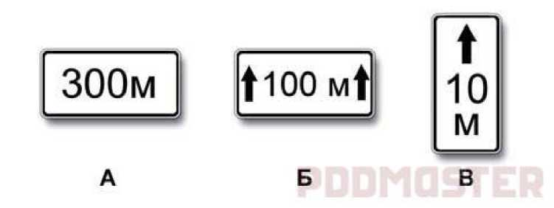

Какие из указанных табличек указывают протяженность зоны действия знаков, с
которыми они применяются?
Варианты ответа:
- Только А.
- Только Б.
- Б и В.
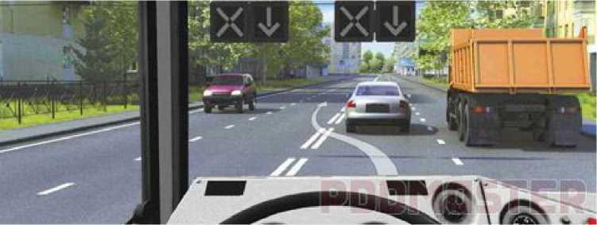

Разрешен ли Вам такой маневр при выключенных реверсивных светофорах?
Варианты ответа:
- Разрешен.
- Разрешен, если нет встречных транспортных средств.
- Разрешен только для обгона.
- Запрещен.

Вопрос №6
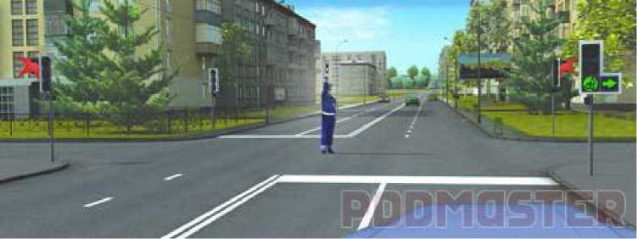

При таких сигналах светофора и жесте регулировщика Вы должны:
Варианты ответа:
- Остановиться у стоп-линии.
- Продолжить движение только прямо.
- Продолжить движение прямо или направо.
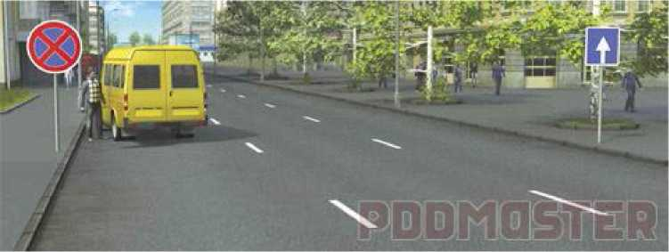
Варианты ответа:

Обязан ли в этой ситуации водитель, остановившийся из-за неисправности, выставить
знак аварийной остановки?
- Обязан.
- Обязан, если неисправна аварийная сигнализация.
- Не обязан.

Вопрос №8
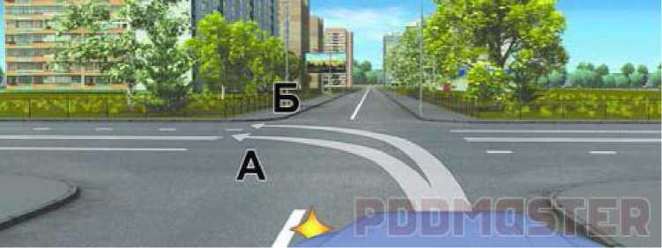

По какой траектории Вам разрешено продолжить движение налево?
Варианты ответа:
- Только по А.
- Только по Б.
- По любой из указанных.
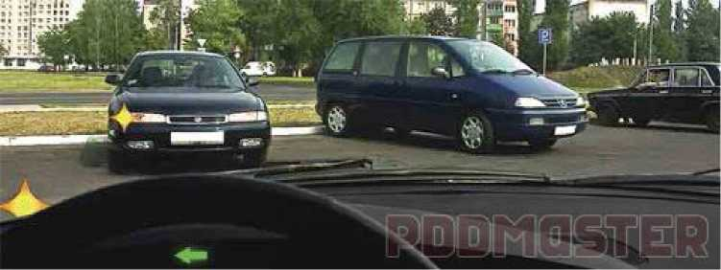

Как Вам следует действовать, выезжая на маломестном автобусе с места стоянки
одновременно с легковым автомобилем?
Варианты ответа:
- У ступить дорогу.
- Проехать первым.
- По взаимной договоренности с водителем этого автомобиля.

Вопрос №10

К резкому торможению можно прибегнуть:
Варианты ответа:
- Для остановки перед перекрестком или пешеходным переходом, когда зеленый сигнал светофора сменился на желтый.
- Для предотвращения дорожно-транспортного происшествия.
- В обоих перечисленных случаях.

Разрешается ли на двухполосной дороге выполнять обгон на перекрестках?
Варианты ответа:
- Разрешается.
- Разрешается только на нерегулируемых перекрестках.
- Разрешается только на перекрестках неравнозначных дорог при движении по главной дороге.
- Запрещается.

Вопрос №12
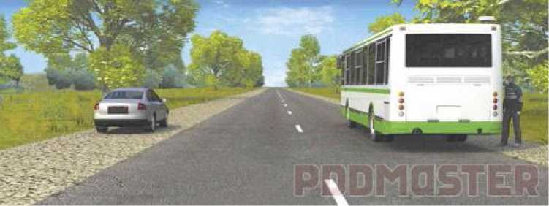
Кто из водителей нарушил правила остановки?

Варианты ответа:
- Оба.
- Только водитель легкового автомобиля.
- Только водитель автобуса.
- Никто не нарушил.
Варианты ответа:
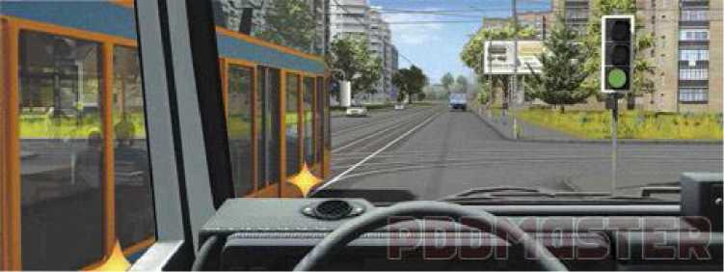
В каком случае Вы обязаны уступить дорогу трамваю?
- При повороте налево.
- При движении прямо.
- В обоих перечисленных случаях.

Вопрос №14
Варианты ответа:
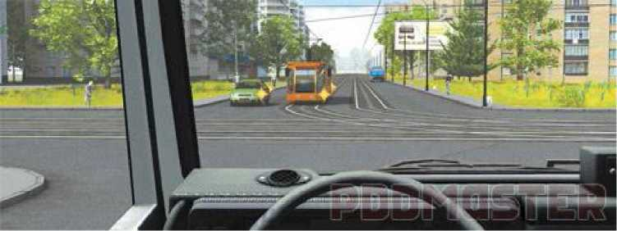
При движении в прямом направлении Вам следует:
- Проехать перекресток первым.
- Уступить дорогу только трамваю.
- Уступить дорогу трамваю и легковому автомобилю.
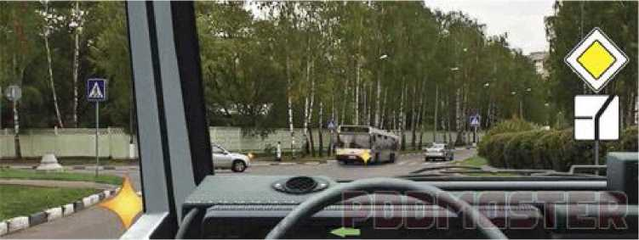

Кому Вы должны уступить дорогу при повороте налево?
Варианты ответа:
- Только автобусу.
- Только легковому автомобилю.
- Никому.

Вопрос №16
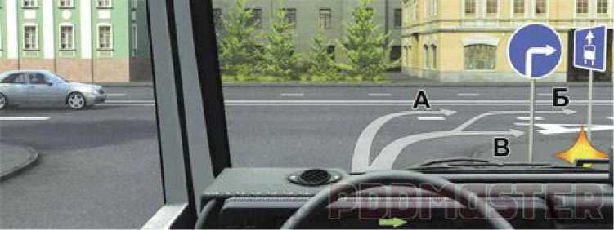
Вам разрешается продолжить движение:

Варианты ответа:
- Только по траектории А.
- Только по траектории Б.
- По траекториям А или Б.
- По траекториям Б или В.
- По любой траектории из указанных.

Привлечь внимание водителя обгоняемого автомобиля при движении вне населенного
пункта в светлое время суток можно:
Варианты ответа:
- Только подачей звукового сигнала.
- Только кратковременным переключением фар с ближнего света на дальний.
- Только совместной подачей указанных сигналов.
- Любым из перечисленных способов.

Вопрос №18

При каком максимальном значении суммарного люфта в рулевом управлении
допускается эксплуатация грузового автомобиля?
Варианты ответа:
- 10 градусов.
- 20 градусов.
- 25 градусов.

Как следует выбирать передачу при торможении двигателем с учетом крутизны
спуска?
Варианты ответа:
- Чем круче спуск, тем выше передача.
- Чем круче спуск, тем ниже передача.
- Выбор передачи не зависит от крутизны спуска.

Вопрос №20

О каких травмах у пострадавшего может свидетельствовать поза «лягушки» (ноги
согнуты в коленях и разведены, а стопы развернуты подошвами друг к другу) и какую
первую помощь необходимо при этом оказать?
Варианты ответа:
- У пострадавшего могут быть ушиб брюшной стенки, перелом лодыжки, перелом костей стопы. При первой помощи вытянуть ноги, наложить шины на обе ноги от голеностопного сустава до подмышки.
- У пострадавшего могут быть переломы шейки бедра, костей таза, перелом позвоночника, повреждение внутренних органов малого таза, внутреннее кровотечение. Позу ему не менять, ноги не вытягивать, шины не накладывать. При первой помощи подложить под колени валик из мягкой ткани, к животу по возможности приложить холод.
- У пострадавшего могут быть переломы костей голени и нижней трети бедра. При первой помощи наложить шины только на травмированную ногу от голеностопного до коленного сустава, не вытягивая ногу.

Билет №16
При наличии каких условий в случаях вынужденной остановки транспортного
средства или дорожно-транспортного происшествия водитель обязан быть одетым в
куртку, жилет или жилет-накидку с полосами световозвращающего материала?
Варианты ответа:
- Если это произошло вне населенных пунктов.
- Если это произошло в темное время суток либо в условиях ограниченной видимости.
- Если водитель находится на проезжей части или обочине.
- При наличии всех перечисленных условий.

Вопрос №2
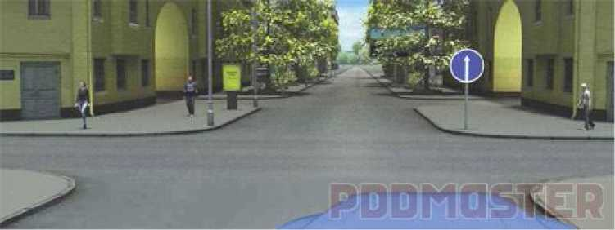
В какой из дворов Вам можно въехать в данной ситуации?

Варианты ответа:
- Повороты во дворы запрещены.
- Только во двор направо.
- Только во двор налево.
- В любой.
Варианты ответа:

Какой из указанных знаков запрещает дальнейшее движение всех без исключения
транспортных средств?
1. | А.
2. | Б.
3. | В.

Вопрос №4
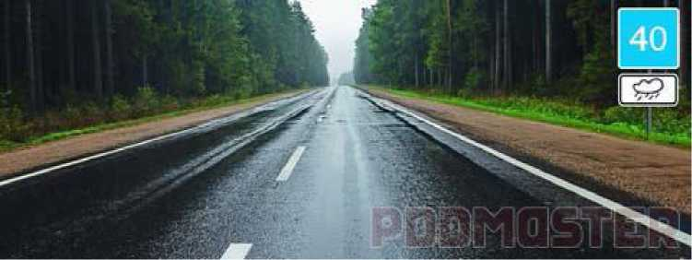
О чем информируют эти знаки?

Варианты ответа:
- Разрешенная скорость не более 40 км/ч при влажном покрытии.
- Рекомендуемая скорость 40 км/ч при влажном покрытии.
- Рекомендуемая скорость не более 40 км/ч только во время дождя.
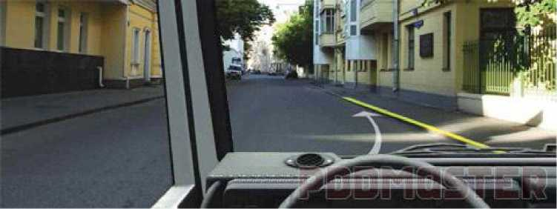
Разрешена ли Вам остановка в этом месте?

Варианты ответа:
- Разрешена.
- Разрешена без заезда на тротуар.
- Запрещена.

Вопрос №6

Как следует поступить водителю при переключении такого сигнала светофора?
Варианты ответа:
- При включении красного сигнала повернуть направо, уступая дорогу другим участникам движения.
- При включении зеленого сигнала продолжить движение только направо.
- Указанные действия являются правильными в обоих случаях.

Аварийная сигнализация на буксируемом механическом транспортном средстве
должна быть включена:
Варианты ответа:
- Только в условиях недостаточной видимости.
- Только в темное время суток.
- Во всех случаях, когда осуществляется буксировка.

Вопрос №8
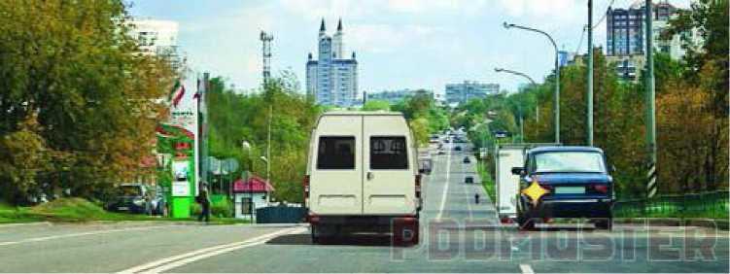

Обязан ли водитель маломестного автобуса, уступить дорогу легковому автомобилю?
Варианты ответа:
- Обязан.
- Не обязан.
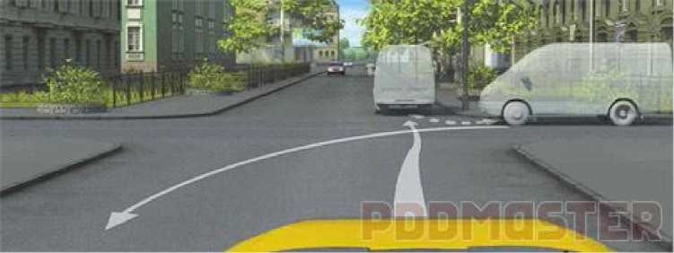

Можно ли Вам на перекрестке выполнить разворот, двигаясь задним ходом?
Варианты ответа:
- Можно.
- Можно, если при этом не будут созданы помехи другим участникам движения.
- Нельзя.

Вопрос №10
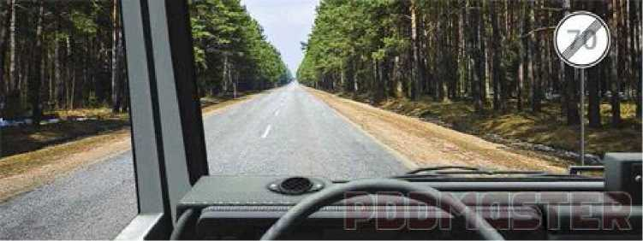

С какой максимальной скоростью Вы имеете право продолжить движение вне
населенных пунктов на грузовом автомобиле с разрешенной максимальной массой
более 3,5 т?
Варианты ответа:
1. | 60 | км/ч.
2. | 70 | км/ч.
3. | 90 | км/ч.

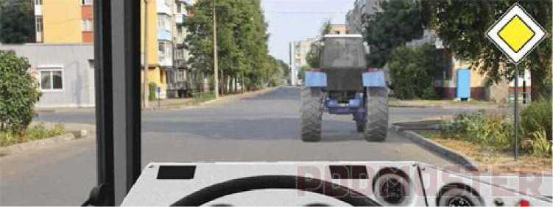

Разрешается ли Вам выполнить обгон в данной ситуации?
Варианты ответа:
- Разрешается.
- Разрешается, только если скорость трактора менее 30 км/ч.
- Запрещается.

Вопрос №12
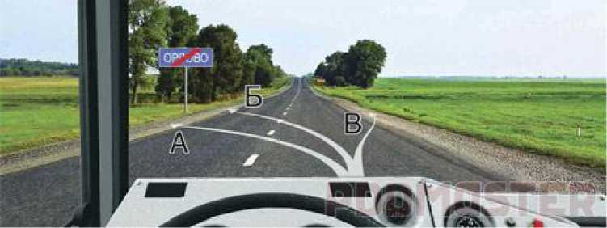

В каком из указанных мест Вы можете поставить автобус на стоянку?
Варианты ответа:
- Только В.
- Б или В.
- В любом.
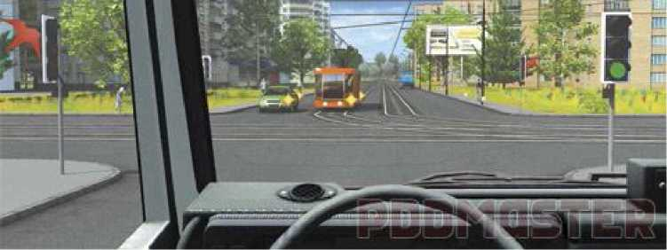
Варианты ответа:

Вы намерены проехать перекресток в прямом направлении. Кому Вы должны
уступить дорогу?
- Трамваю и автомобилю.
- Только трамваю.
- Никому.

Вопрос №14
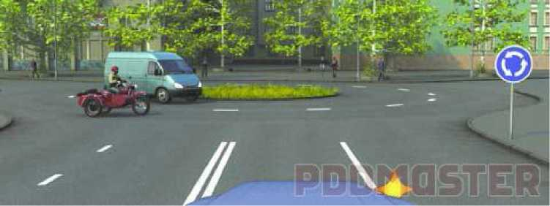
При въезде на перекресток Вы:

Варианты ответа:
- Должны уступить дорогу обоим транспортным средствам.
- Должны уступить дорогу только автомобилю.
- Имеете преимущество перед обоими транспортными средствами.

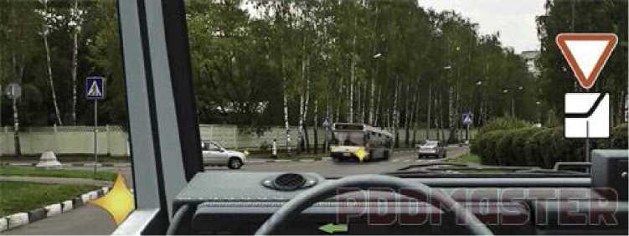
Кому Вы обязаны уступить дорогу при повороте налево?
Варианты ответа:
- Только автобусу.
- Только легковому автомобилю.
- Обоим транспортным средствам.

Вопрос №16
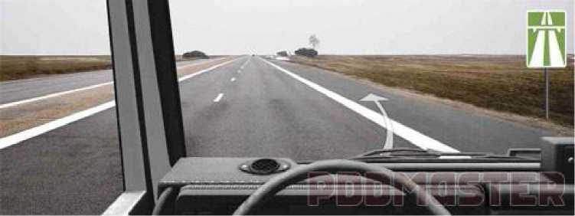

Варианты ответа:
Разрешено ли Вам остановиться на автомагистрали правее линии, обозначающей край
проезжей части?
- Разрешено.
- Разрешено только в случае вынужденной остановки.
- Запрещено.

Какие требования являются обязательными при организованной перевозке группы
детей?
Варианты ответа:
- На автобусе должны быть установлены опознавательные знаки «Перевозка детей» и включен проблесковый маячок желтого или оранжевого цвета.
- Водитель должен иметь непрерывный стаж работы по управлению транспортным средством категории «D» не менее 1 года на дату начала организованной перевозки группы детей.
- С детьми должны находиться сопровождающие.
- Все перечисленные требования.

Вопрос №18

Запрещается эксплуатация автобуса, если стояночная тормозная система не
обеспечивает неподвижное состояние автомобиля в снаряженном состоянии на уклоне:
Варианты ответа:
- До 16% включительно.
- До 23% включительно.
- До 31% включительно.
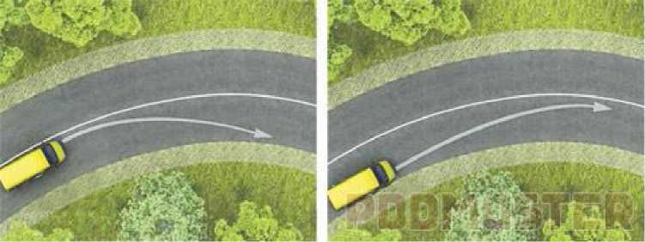

При повороте направо обеспечение безопасности движения достигается путем
выполнения поворота по траектории, которая показана:
Варианты ответа:
- На левом рисунке.
- На правом рисунке.
- На обоих рисунках.

Вопрос №20

Как определить наличие дыхания у потерявшего сознание пострадавшего?
Варианты ответа:
- Взять пострадавшего за подбородок, запрокинуть голову и в течение 10 секунд проследить за движением его грудной клетки.
- Положить одну руку на лоб пострадавшего, двумя пальцами другой поднять подбородок и, запрокинув голову, наклониться к его лицу и в течение 10 секунд прислушаться к дыханию, постараться ощутить выдыхаемый воздух своей щекой, проследить за движением грудной клетки.
- Не запрокидывая головы пострадавшего, наклониться к его лицу и в течение 10 секунд прислушаться к дыханию, почувствовать его своей щекой, проследить за движением его грудной клетки.

Билет №17

Являются ли тротуары и обочины частью дороги?
Варианты ответа:
- Являются.
- Являются только обочины.
- Не являются.

Вопрос №2
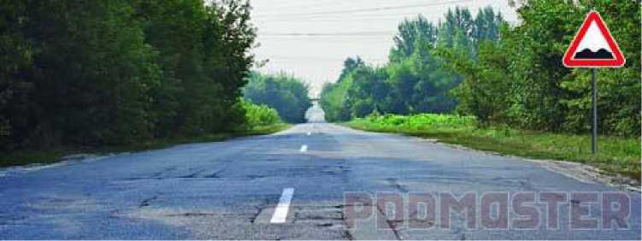

На каком расстоянии до неровного участка дороги устанавливается этот знак вне
населенного пункта?
Варианты ответа:
- 150 - 300 м.
- 50 - 100 м.
- Непосредственно перед неровным участком дороги.
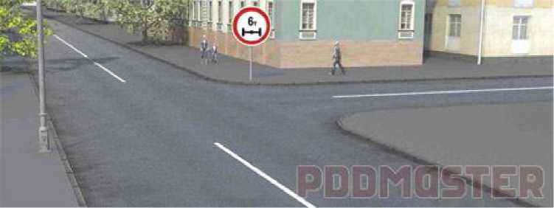
Данный знак запрещает движение:

Варианты ответа:
- Всем транспортным средствам, фактическая масса которых более 6 т.
- Транспортным средствам, у которых фактическая масса, приходящаяся на какую-либо ось, более 6 т.
- Грузовым автомобилям с разрешенной максимальной массой более 6 т.

Вопрос №4
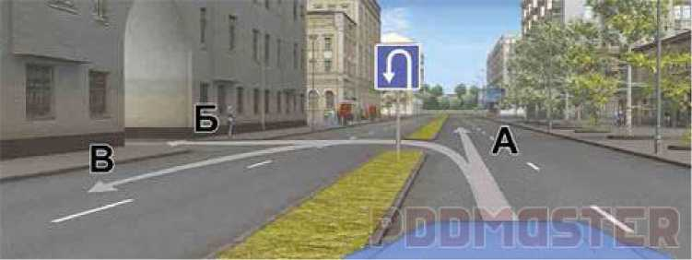
Вам разрешено продолжить движение:

Варианты ответа:
- По траекториям Б или В.
- По траекториям А или В.
- По любой траектории из указанных.
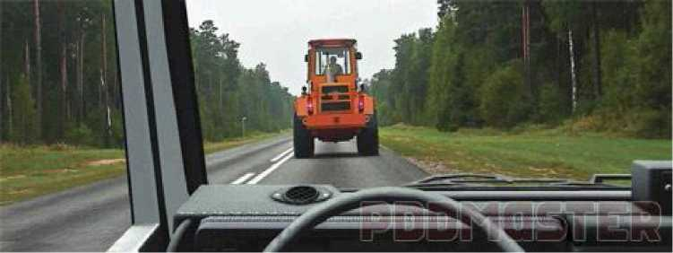

Можно ли Вам выполнить обгон при наличии данной разметки?
Варианты ответа:
- Можно.
- Можно, если скорость трактора менее 30 км/ч.
- Нельзя.

Вопрос №6
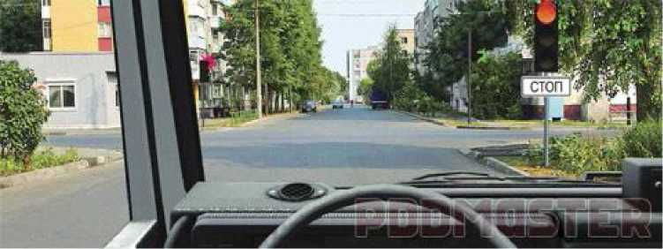
В каком месте Вам следует остановиться?

Варианты ответа:
- Перед светофором.
- Перед пересекаемой проезжей частью.
- В любом из перечисленных.
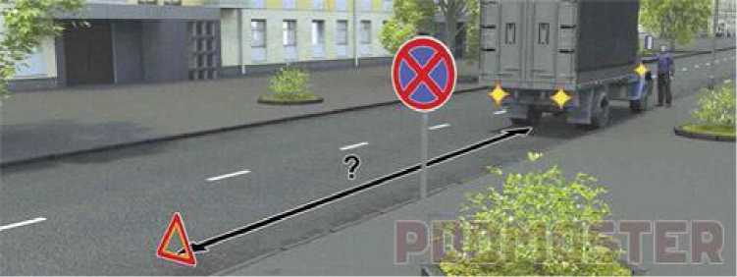

На каком расстоянии от транспортного средства должен быть выставлен знак
аварийной остановки в данной ситуации?
Варианты ответа:
- Не менее 10 м.
- Не менее 15 м.
- Не менее 20 м.
- Не менее 30 м.

Вопрос №8
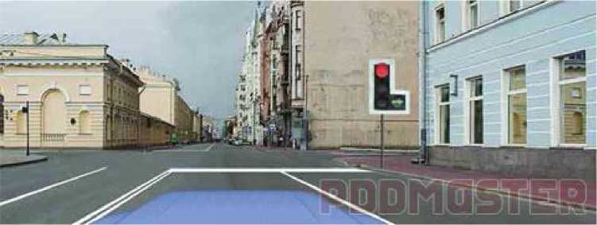

Разрешено ли Вам выполнить поворот направо в данной ситуации?
Варианты ответа:
- Разрешено.
- Разрешено, если при этом не будут созданы помехи транспортным средствам, движущимся с других направлений.
- Запрещено.
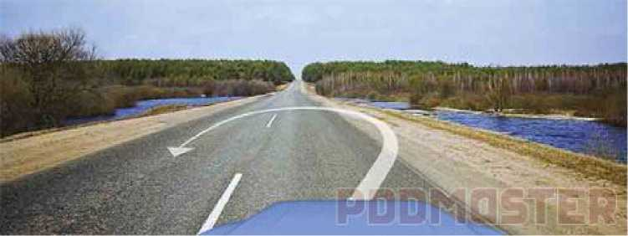

Можно ли Вам выполнить разворот по данной траектории?
Варианты ответа:
- Можно.
- Можно, если ширина проезжей части недостаточна для выполнения маневра из крайнего левого положения.
- Нельзя.

Вопрос №10

Разрешается ли водителю движение со слишком малой скоростью?
Варианты ответа:
- Разрешается.
- Разрешается, если при этом не создаются помехи другим транспортным средствам.
- Запрещается.
Варианты ответа:
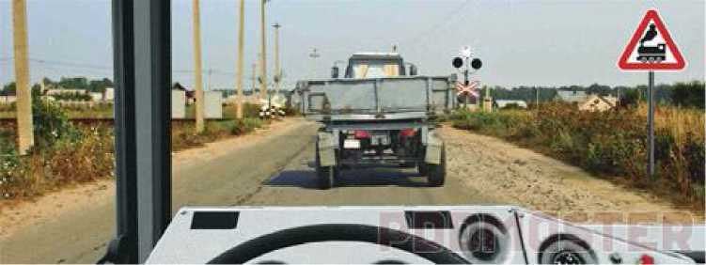
Можно ли Вам начать обгон в населенном пункте?
- Можно.
- Можно, если обгон будет завершен до переезда.
- Нельзя.

Вопрос №12
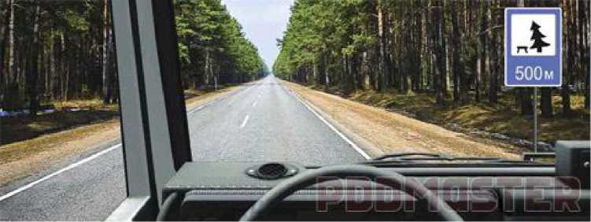
Варианты ответа:
В каком месте на данном участке дороги Вам разрешено поставить автомобиль на
длительную стоянку?
- В любом месте на обочине.
- Только через 500 м на специальной площадке.
- Во всех перечисленных местах.
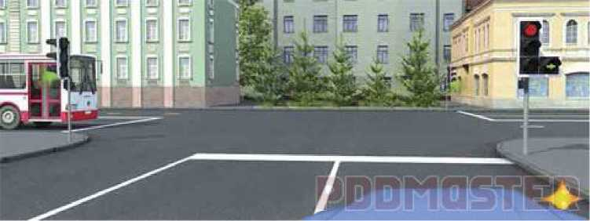
Обязаны ли Вы уступить дорогу автобусу?

Варианты ответа:
- Обязаны.
- Не обязаны.

Вопрос №14
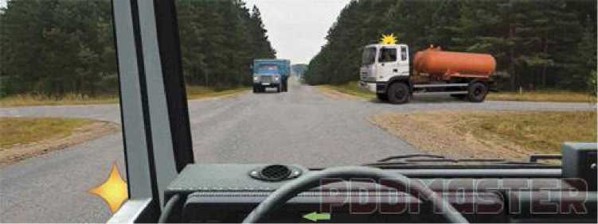
Вы намерены повернуть налево. Ваши действия?

Варианты ответа:
- Уступите дорогу обоим грузовым автомобилям.
- Выехав на перекресток, уступите дорогу встречному грузовому автомобилю и завершите поворот.
- Проедете перекресток первым.
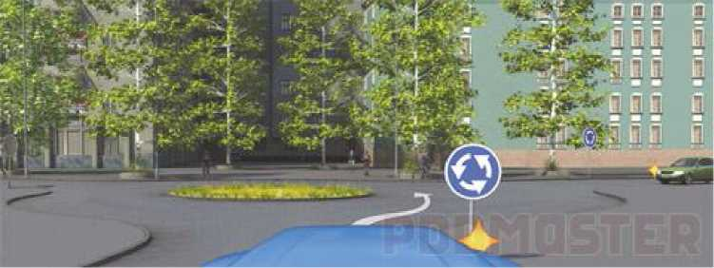
После въезда на этот перекресток:

Варианты ответа:
- Вы должны уступить дорогу легковому автомобилю, въезжающему на него.
- Вы будете иметь преимущество перед легковым автомобилем, въезжающим на него.
- Вам следует действовать по взаимной договоренности с водителем легкового автомобиля.

Вопрос №16
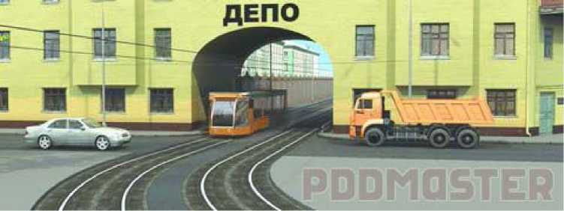
Кто из водителей должен уступить дорогу трамваю?

Варианты ответа:
- Оба.
- Только водитель грузового автомобиля.
- Только водитель легкового автомобиля.
- Никто из водителей.

Можно ли буксировать автомобиль с недействующей тормозной системой, если
фактическая масса этого автомобиля превышает половину фактической массы
Вашего автомобиля?
Варианты ответа:
- Можно.
- Можно только при скорости буксировки не более 30 км/ч.
- Нельзя.

Вопрос №18

При совершении административного правонарушения, влекущего задержание
транспортного средства, оно задерживается до:
Варианты ответа:
- Составления протокола об административном правонарушении.
- Устранения причины задержания.
- Рассмотрения дела об административном правонарушении.

Как изменяется длина тормозного пути грузового автомобиля при буксировке
автомобиля с неисправной тормозной системой?
Варианты ответа:
- Уменьшается, так как буксируемый автомобиль оказывает дополнительное сопротивление движению.
- Не изменяется.
- Увеличивается.

Вопрос №20

В темное время суток и в пасмурную погоду скорость встречного автомобиля
воспринимается:
Варианты ответа:
- Ниже, чем в действительности.
- Восприятие скорости не меняется.
- Выше, чем в действительности.

Билет №18

Что означает термин «Обгон»?
Варианты ответа:
- Опережение одного или нескольких транспортных средств, связанное с выездом на полосу (сторону проезжей части), предназначенную для встречного движения, и последующим возвращением на ранее занимаемую полосу (сторону проезжей части).
- Опережение одного или нескольких транспортных средств, связанное с выездом из занимаемой полосы.
- Любое опережение одного или нескольких транспортных средств.

Вопрос №2
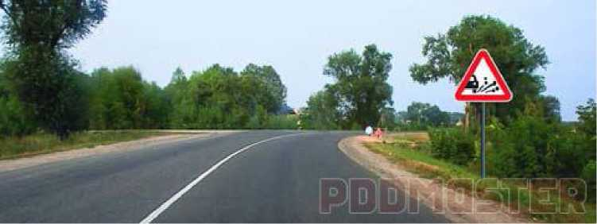
Этот дорожный знак предупреждает:

Варианты ответа:
- О приближении к скользкому участку дороги.
- О приближении к мокрому или загрязненному участку дороги.
- О приближении к участку дороги, где возможен выброс гравия (щебня) из-под колес.
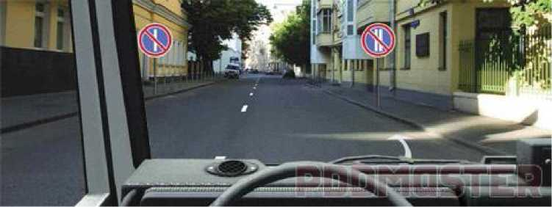

Разрешено ли Вам ставить автомобиль на стоянку в этом месте по четным числам
месяца?
Варианты ответа:
- Разрешено.
- Разрешено только после 19 часов.
- Запрещено.

Вопрос №4
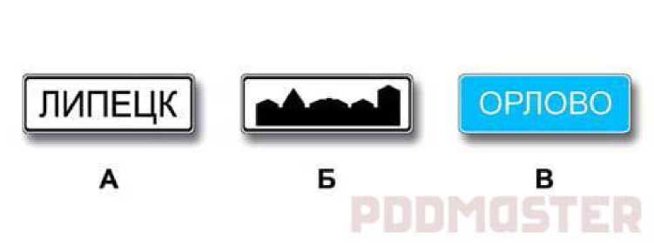

Какие из указанных знаков информируют о том, что на данной дороге действуют требования Правил, устанавливающие порядок движения в населенных пунктах?
Варианты ответа:
- Только А.
- А и Б.
- Все.
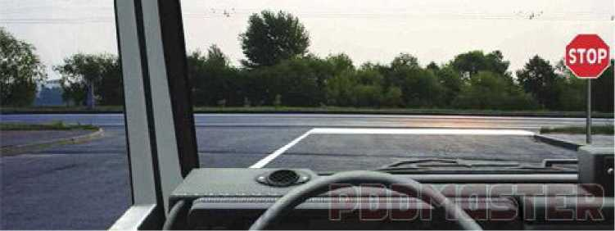
В данной ситуации Вы:

Варианты ответа:
- Должны остановиться у знака.
- Должны остановиться у стоп-линии.
- Можете при отсутствии других транспортных средств проехать перекресток без остановки.

Вопрос №6
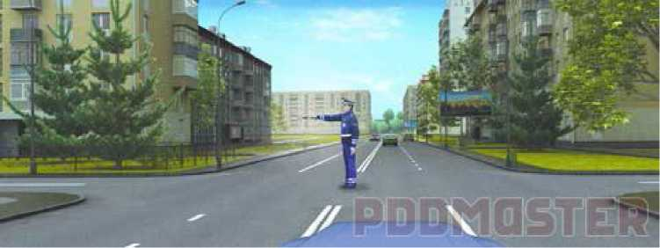
В каком направлении Вам разрешено движение?

Варианты ответа:
- Только налево и в обратном направлении.
- Прямо, налево и в обратном направлении.
- В любом.
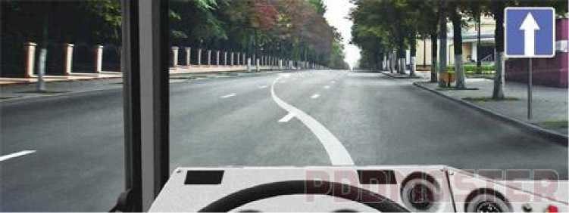
Варианты ответа:

Вы намерены остановиться слева у тротуара. В каком случае Вы обязаны включить
указатели поворота?
- Перед перестроением.
- Перед остановкой.
- В обоих перечисленных случаях.

Вопрос №8
Варианты ответа:
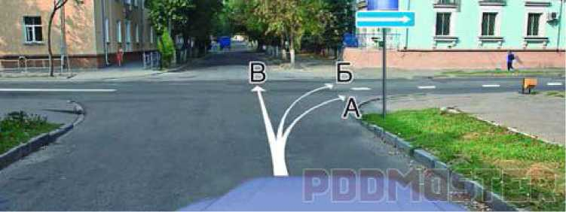
Вам можно продолжить движение:
- Только по траектории А.
- По траекториям А или В.
- По любой траектории из указанных.
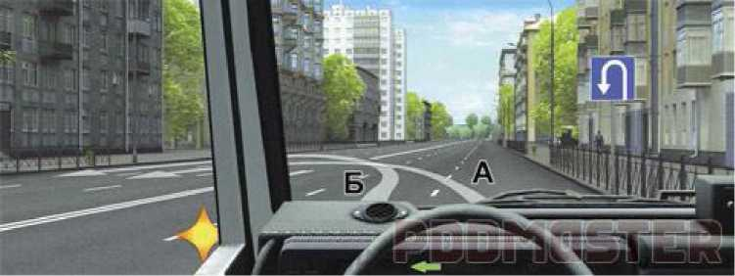

Управляя автопоездом имеющим большую длину, Вы имеете право выполнить
разворот:
Варианты ответа:
- Только по траектории А.
- Только по траектории Б.
- По любой траектории из указанных.

Вопрос №10

В каких из перечисленных случаев разрешается движение в населенных пунктах со
скоростью не более 20 км/час?
Варианты ответа:
- При движении в жилых зонах.
- При движении на дворовых территориях.
- В обоих.
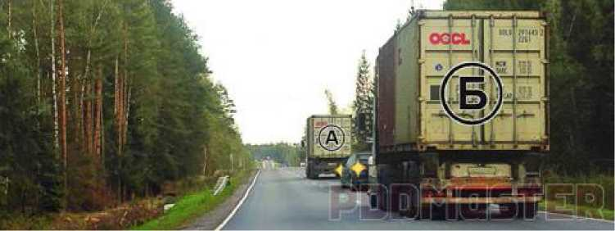

Можно ли водителю грузового автомобиля Б начать обгон?
Варианты ответа:
- Можно.
- Можно, если водитель легкового автомобиля не приступил к обгону.
- Нельзя.

Вопрос №12
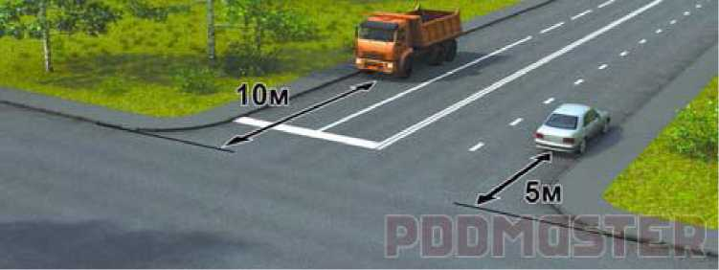
Кто нарушил правила остановки?

Варианты ответа:
- Оба водителя.
- Только водитель грузового автомобиля.
- Только водитель легкового автомобиля.
- Никто не нарушил.
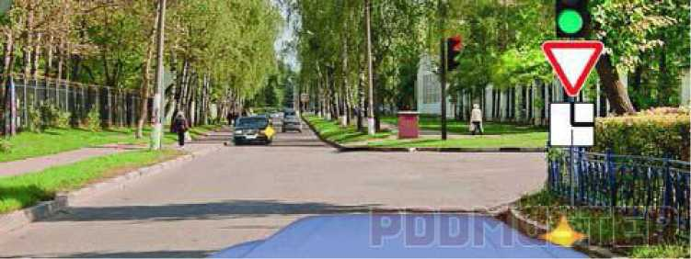

Обязаны ли Вы уступить дорогу легковому автомобилю при повороте направо?
Варианты ответа:
- Обязаны.
- Обязаны, если легковой автомобиль поворачивает налево.
- Не обязаны.

Вопрос №14
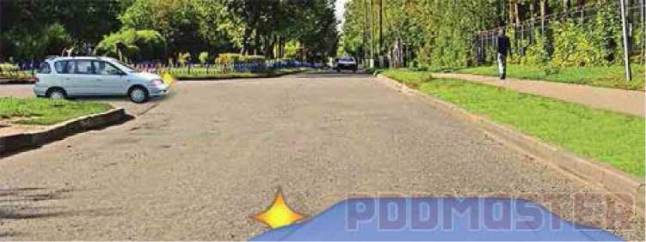

Вы намерены выполнить разворот. Ваши возможные действия?
Варианты ответа:
- Отказаться от преимущества в движении и приступить к развороту после проезда легкового автомобиля.
- Выехать на перекресток первым и, уступив дорогу легковому автомобилю, закончить разворот.
- Допускаются оба варианта действий.
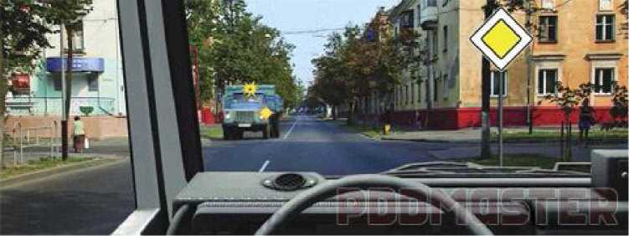

Вы намерены проехать перекресток в прямом направлении. В данной ситуации:
Варианты ответа:
- Вы обязаны уступить дорогу грузовому автомобилю.
- Вы имеете право проехать перекресток первым.

Вопрос №16
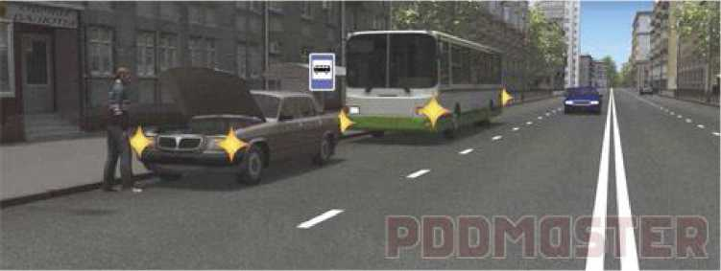

Как следует поступить водителю автобуса, отъезжающего от обозначенного места
остановки?
Варианты ответа:
- Уступить дорогу автомобилю.
- Подать звуковой сигнал и начать движение.
- Начать движение, убедившись, что водитель автомобиля уступает дорогу.

Разрешается ли перевозка людей в буксируемом на жесткой сцепке автобусе?
Варианты ответа:
- Разрешается.
- Разрешается только в светлое время суток.
- Разрешается только в автобусе, имеющем не более 16 сидячих мест.
- Запрещается.

Вопрос №18

За какие административные правонарушения в области дорожного движения
предусмотрено наказание в виде обязательных работ?
Варианты ответа:
- За управление транспортным средством водителем, не имеющим права управления транспортным средством (за исключением учебной езды).
- За управление транспортным средством водителем, лишенным права управления транспортными средствами.
- За передачу управления транспортным средством лицу, заведомо не имеющему права управления (за исключением учебной езды) или лишенному такого права.
- За все перечисленные правонарушения.

Как водитель должен воздействовать на педаль управления подачей топлива при
возникновении заноса, вызванного резким ускорением движения?
Варианты ответа:
- Усилить нажатие на педаль.
- Не менять силу нажатия на педаль.
- Ослабить нажатие на педаль.

Вопрос №20

В каких случаях следует увеличить боковой интервал?
Варианты ответа:
- При встречном разъезде на большой скорости.
- При разъезде с длинномерным транспортным средством.
- В обоих перечисленных случаях.

Билет №19
Варианты ответа:
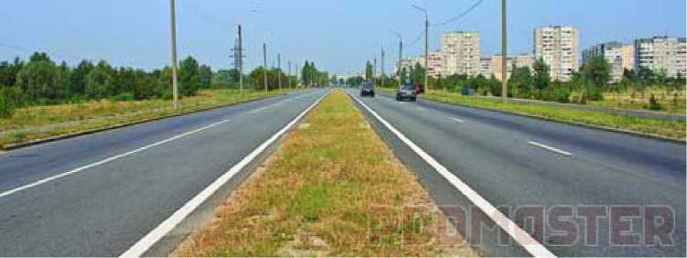
Сколько проезжих частей имеет данная дорога?
- Одну.
- Две.
- Четыре.

Вопрос №2
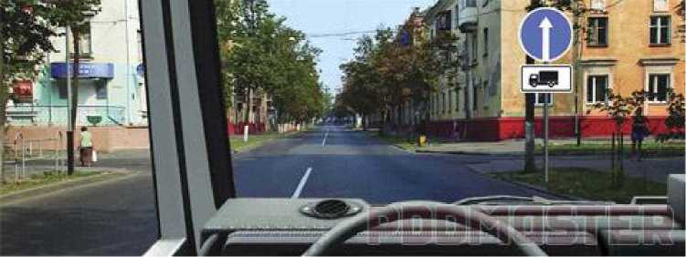
Варианты ответа:
В каких направлениях Вам можно продолжить движение на грузовом автомобиле с
разрешенной максимальной массой более 3,5 т?
- Т олько прямо.
- Прямо и направо.
- Прямо и в обратном направлении.
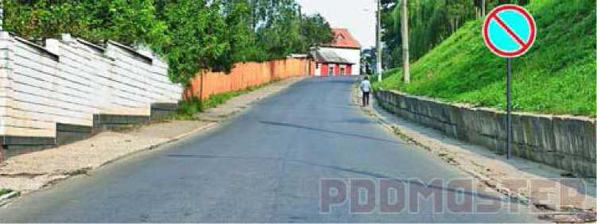
Варианты ответа:

Разрешено ли осуществлять посадку (высадку) пассажиров либо загрузку (разгрузку)
транспортного средства в зоне действия этого знака?
- Разрешено.
- Разрешено, если это займет не более 5 минут.
- Запрещено.

Вопрос №4
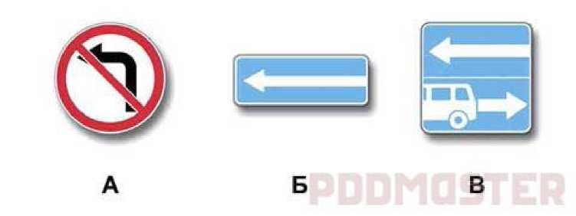

Какие из указанных знаков разрешают выполнить разворот?
Варианты ответа:
- Только А.
- Б и В.
- Все.

Чем необходимо руководствоваться, если значения дорожных знаков и линий
горизонтальной разметки противоречат друг другу?
Варианты ответа:
- Требованиями линий разметки.
- Требованиями дорожных знаков.
- Правила эту ситуацию не регламентируют.

Вопрос №6
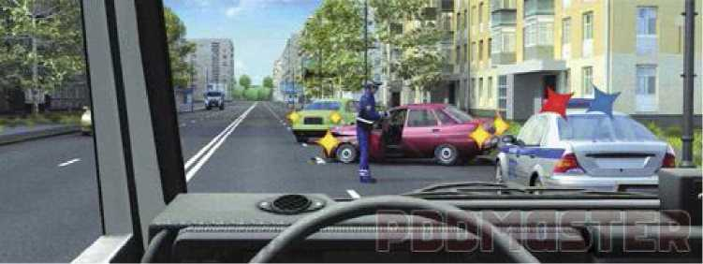
Как Вы должны поступить в данной ситуации?

Варианты ответа:
- Продолжить движение, не изменяя скорости.
- Снизить скорость и быть готовым в случае необходимости незамедлительно остановиться.
- Остановиться около автомобиля ДПС и продолжить движение только после разрешения сотрудника полиции.

Когда должна быть прекращена подача сигнала указателями поворота?
Варианты ответа:
- Непосредственно перед началом маневра.
- Сразу после начала маневра.
- Сразу после завершения маневра.

Вопрос №8
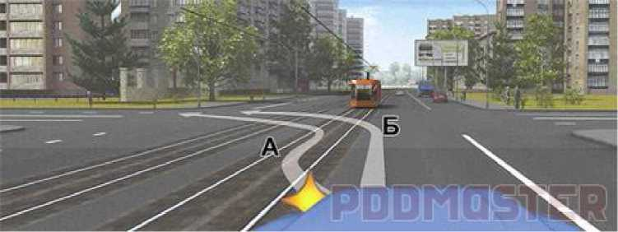

По какой траектории Вам можно выполнить поворот налево?
Варианты ответа:
- Только по траектории А.
- Только по траектории Б.
- По любой траектории из указанных.
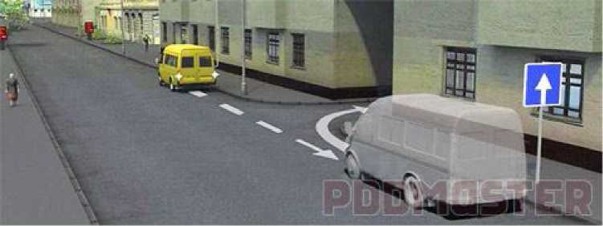

Водитель случайно проехал нужный въезд во двор. Разрешено ли в этой ситуации
использовать задний ход, чтобы затем повернуть направо?
Варианты ответа:
- Разрешено.
- Разрешено, если водитель управляет грузовым такси.
- Запрещено.

Вопрос №10
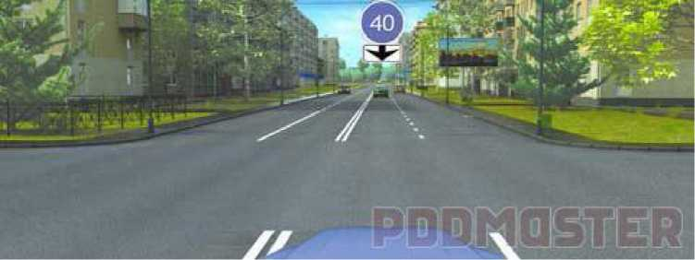

С какой скоростью Вы имеете право продолжить движение в населенном пункте по
левой полосе?
Варианты ответа:
- Не более 40 км/ч.
- Не более 60 км/ч.
- Не менее 40 км/ч и не более 60 км/ч.
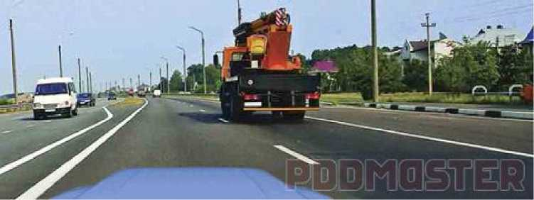

По какой полосе Вам можно продолжить движение в населенном пункте после
опережения грузового автомобиля?
Варианты ответа:
- Только по правой.
- Только по левой.
- По любой.

Вопрос №12
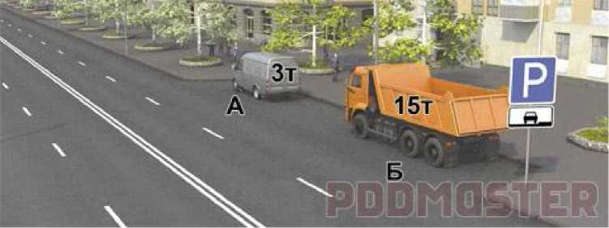

Кто из водителей грузовых автомобилей нарушил правила стоянки?
Варианты ответа:
- Оба.
- Только водитель автомобиля А.
- Только водитель автомобиля Б.
- Никто не нарушил.
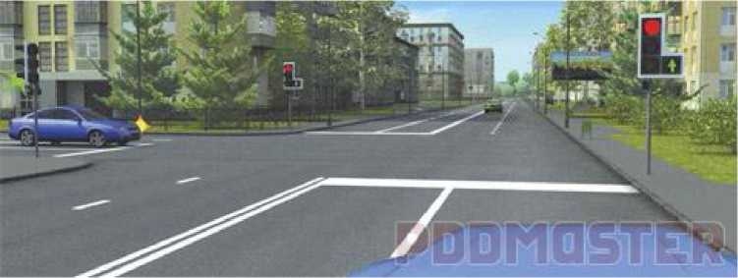

Вы намерены проехать перекресток в прямом направлении. Ваши действия?
Варианты ответа:
- Остановитесь перед стоп-линией.
- Продолжите движение, уступая дорогу легковому автомобилю.
- Продолжите движение, имея преимущество перед легковым автомобилем.

Вопрос №14
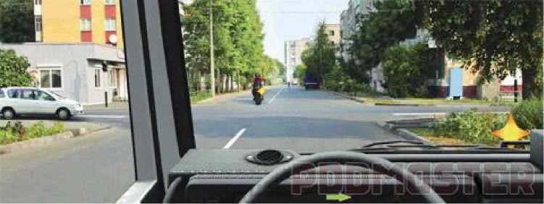
Как Вам следует поступить при повороте направо?

Варианты ответа:
- Проехать перекресток первым.
- Уступить дорогу только легковому автомобилю.
- Уступить дорогу легковому автомобилю и мотоциклу.

Если невозможно определить наличие покрытия на дороге (темное время суток, грязь,
снег и тому подобное), а знаков приоритета нет, то:
Варианты ответа:
- Вы имеете право считать, что находитесь на главной дороге.
- Вам следует считать, что находитесь на равнозначной дороге.
- Вы должны считать, что находитесь на второстепенной дороге.

Вопрос №16
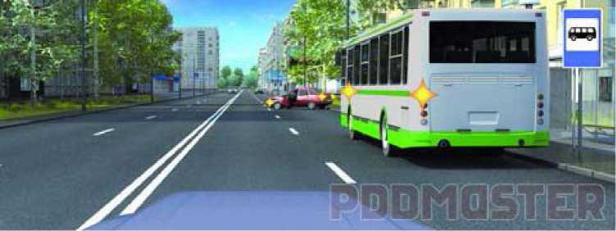
В данной ситуации Вы:

Варианты ответа:
- Должны уступить дорогу автобусу, начинающему движение от обозначенного места остановки.
- Имеете преимущество, так как автобус начинает движение с выездом на левую полосу.
Какие внешние световые приборы должны быть включены в темное время суток и в
условиях недостаточной видимости независимо от освещения дороги, а также в
тоннелях на буксируемых механических транспортных средствах?
Варианты ответа:
- Дневные ходовые огни.
- Габаритные огни.
- Задние противотуманные фонари.

Вопрос №18

У водителя, совершившего административное правонарушение, водительское
удостоверение изымается:
Варианты ответа:
- При выявлении и пресечении правонарушения.
- Немедленно после вынесения постановления о лишении права управления транспортными средствами.
- После вступления постановления о лишении права управления транспортными средствами в законную силу.

Для прекращения заноса, вызванного торможением, водитель в первую очередь

должен:
Варианты ответа:
- Прекратить начатое торможение.
- Выключить сцепление.
- Продолжить торможение, не изменяя усилия на педаль тормоза.

Вопрос №20

Что необходимо сделать для извлечения инородного тела, попавшего в дыхательные
пути пострадавшего?
Варианты ответа:
- Уложить пострадавшего на свое колено лицом вниз и ударить кулаком по спине несколько раз.
- Вызвать рвоту, надавив на корень языка. При отрицательном результате ударить ребром ладони по спине пострадавшего либо встать спереди и сильно надавить кулаком на его живот.
- Встать сбоку от пострадавшего, поддерживая его одной рукой под грудь, второй рукой наклонить корпус пострадавшего вперед головой вниз. Нанести пять резких ударов основанием ладони в область между лопаток. При отрицательном результате встать сзади, обхватить его обеими руками чуть выше пупка, сцепить свои руки в замок и пять раз резко надавить на область живота в направлении внутрь и кверху.

Билет №20

Какие условия являются обязательными для оформления документов о дорожно-
транспортном происшествии (ДТП) без участия уполномоченных на то сотрудников
полиции?
Варианты ответа:
- В результате взаимодействия (столкновения) двух транспортных средств (в том числе с прицепами к ним) вред причинен только им.
- Гражданская ответственность владельцев транспортных средств застрахована в соответствии с законодательством.
- Обстоятельства причинения вреда в связи с повреждением транспортных средств, характер и перечень видимых повреждений зафиксированы в соответствии с правилами обязательного страхования.
- Все перечисленные условия.

Вопрос №2
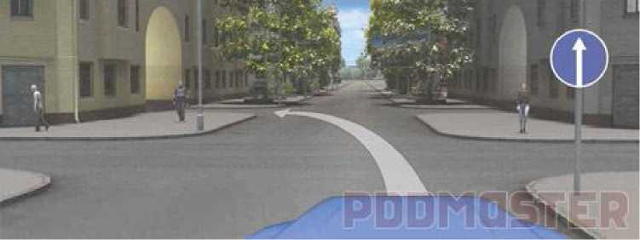
Можно ли Вам за перекрестком въехать во двор?

Варианты ответа:
- Можно.
- Можно, если Вы обслуживаете предприятие, находящееся в этом доме.
- Нельзя.

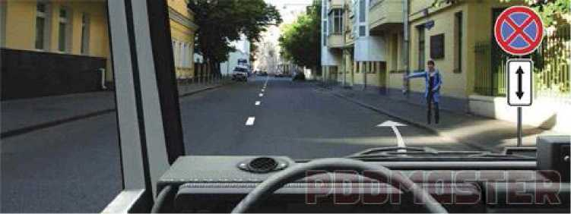
Разрешается ли Вам остановка за знаком?

Варианты ответа:
- Разрешается.
- Разрешается только для посадки (высадки) пассажира.
- Запрещается.

Вопрос №4
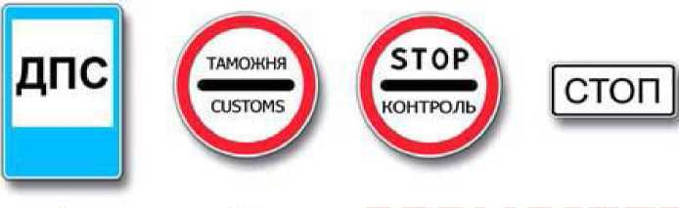
А Б В Г

Какие из указанных знаков запрещают дальнейшее движение без остановки?
Варианты ответа:
- А и Г.
- Б и В.
- В и Г.
- Все.

Чем необходимо руководствоваться, если нанесенные на проезжей части белые и
оранжевые линии разметки противоречат друг другу?
Варианты ответа:
- Белыми линиями разметки.
- Оранжевыми линиями разметки.
- Правила эту ситуацию не регламентируют.

Вопрос №6
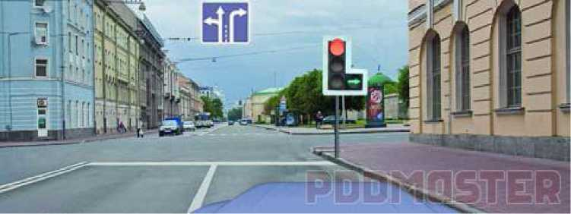

Вы намеревались проехать перекресток в прямом направлении. Как следует
поступить, если Вы не успели заранее перестроиться на левую полосу?
Варианты ответа:
- Остановиться перед стоп-линией и дождаться зеленого сигнала светофора.
- Выехать за стоп-линию, перестроиться на левую полосу и остановиться перед пересекаемой проезжей частью.
- Повернуть направо.

Какой знак используется для обозначения транспортного средства при вынужденной остановке в местах, где с учетом условий видимости оно не может быть своевременно
замечено другими водителями?
Варианты ответа:
- А.
- Б.
- В.

Вопрос №8
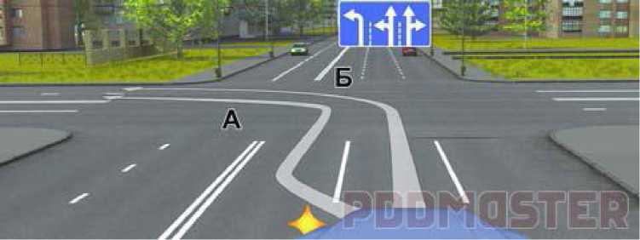
Вам можно выполнить поворот налево:

Варианты ответа:
- Только по траектории А.
- Только по траектории Б.
- По любой траектории из указанных.
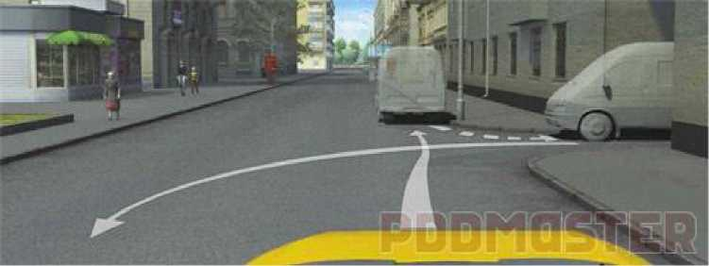

Разрешается ли Вам выполнить разворот с заездом во двор задним ходом?
Варианты ответа:
- Разрешается.
- Разрешается, если при этом не будут созданы помехи другим участникам движения.
- Запрещается.

Вопрос №10
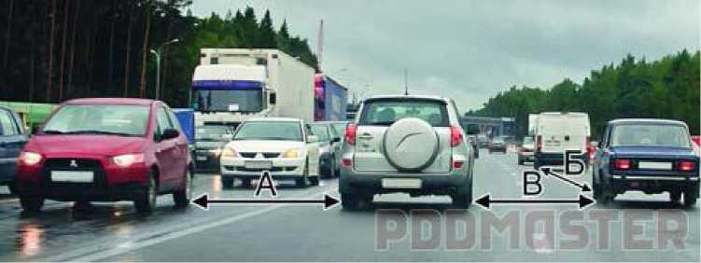

Укажите расстояние, под которым в Правилах понимается дистанция:
Варианты ответа:
- Только А.
- Только Б.
- Только В.
- А и В.
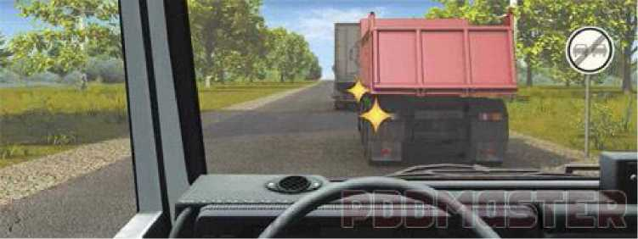

Можно ли Вам начать обгон грузового автомобиля в данной ситуации?
Варианты ответа:
- Можно.
- Можно, только после проезда дорожного знака.
- Нельзя.

Вопрос №12

Разрешена ли стоянка автобуса на краю тротуара, граничащего с проезжей частью?
Варианты ответа:
- Да.
- Разрешена только с частичным заездом на тротуар.
- Разрешена только маломестным автобусам.
- Нет.
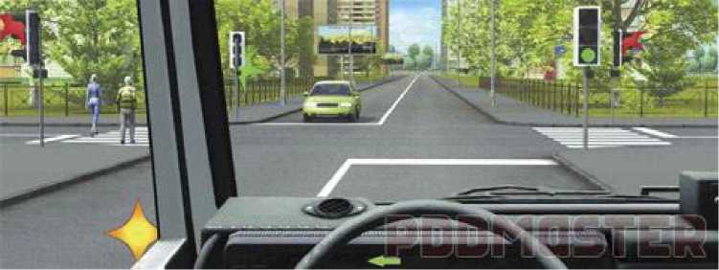

Кому Вы обязаны уступить дорогу при повороте налево?
Варианты ответа:
- Только встречному автомобилю.
- Только пешеходам.
- Встречному автомобилю и пешеходам.

Вопрос №14
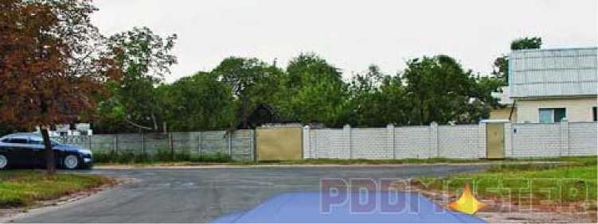
При повороте направо Вам следует:

Варианты ответа:
- Уступить дорогу легковому автомобилю.
- Проехать перекресток первым.
Варианты ответа:
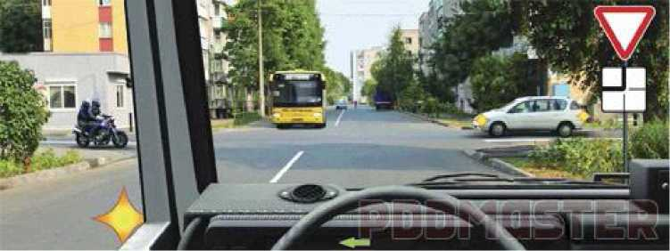
Кому Вы обязаны уступить дорогу?
- Автобусу и мотоциклу.
- Легковому автомобилю и автобусу.
- Всем транспортным средствам.

Вопрос №16
Варианты ответа:
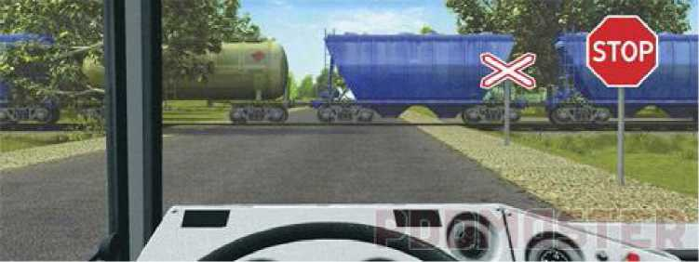
В данной ситуации Вы должны остановиться:
- У знака «Движение без остановки запрещено».
- У знака «Однопутная железная дорога».
- За 5 м до ближайшего рельса.

Противотуманные фары и задние противотуманные фонари могут быть включены
одновременно:
Варианты ответа:
- Только в тумане.
- В условиях недостаточной видимости.
- В условиях ограниченной видимости.

Вопрос №18
Какие меры административного принуждения предусмотрены за управление
транспортным средством, на котором установлены стекла (в том числе покрытые
прозрачными цветными пленками), светопропускание которых не соответствует
требованиям технического регламента о безопасности колесных транспортных
средств?
Варианты ответа:
- Штраф в размере 500 рублей.
- Задержание транспортного средства и штраф в размере 1000 рублей.
- Штраф в размере 1500 рублей или лишение права управления транспортными средствами на срок от 1 до 3 месяцев.

Как правильно произвести экстренное торможение, если автомобиль оборудован
антиблокировочной тормозной системой?
Варианты ответа:
- Путем прерывистого нажатия на педаль тормоза.
- Путем нажатия на педаль тормоза до упора и удерживания ее до полной остановки.
- Путем использования стояночной тормозной системы.

Вопрос №20

При движении по какому участку дороги действие сильного бокового ветра наиболее
опасно?
Варианты ответа:
- По закрытому деревьями.
- При выезде с закрытого участка на открытый.
По открытому.

